小河镇中心小学
2022年3月劳动教育生活技能汇报展示资料
中华民族是一个勤劳智慧的民族，自古以来就以勤劳节俭为美德。《论语·微子》曰：“丈人曰："四体不勤，五谷不分，孰为夫子？"《易经》中也有“天行健，君子以自强不息”。中华民族从数千年的漫漫古道扬帆至今，靠的就是勤劳勇敢、务实重行、开拓奋进、百折不挠的神。 一起来欣赏下小河镇中心小学学子3月劳动教育的掠影吧。
一二年级：我会整理自己的书包了
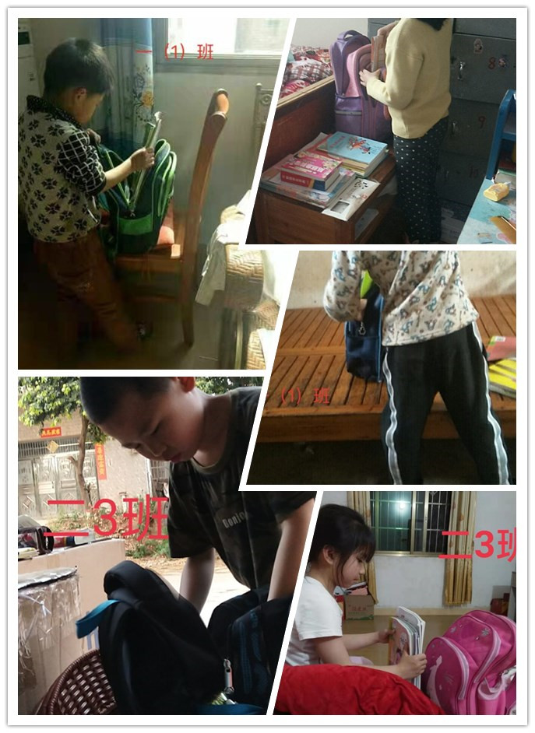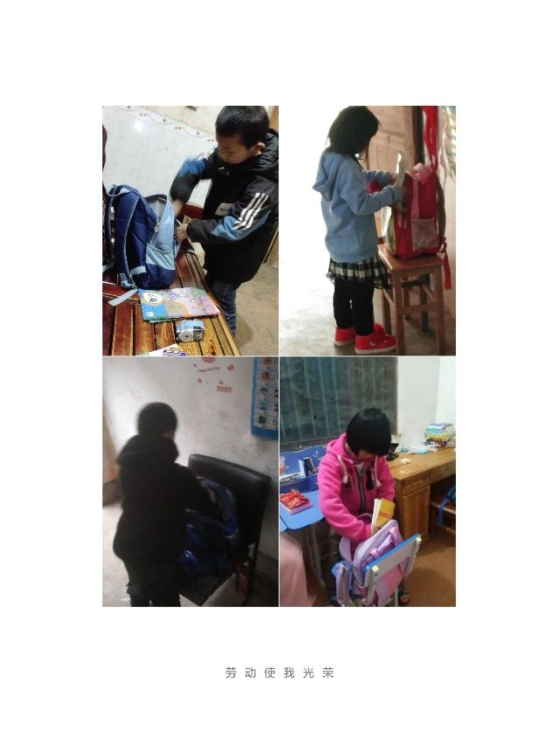

三四年级：我会自己洗头、梳头、洗小物件了
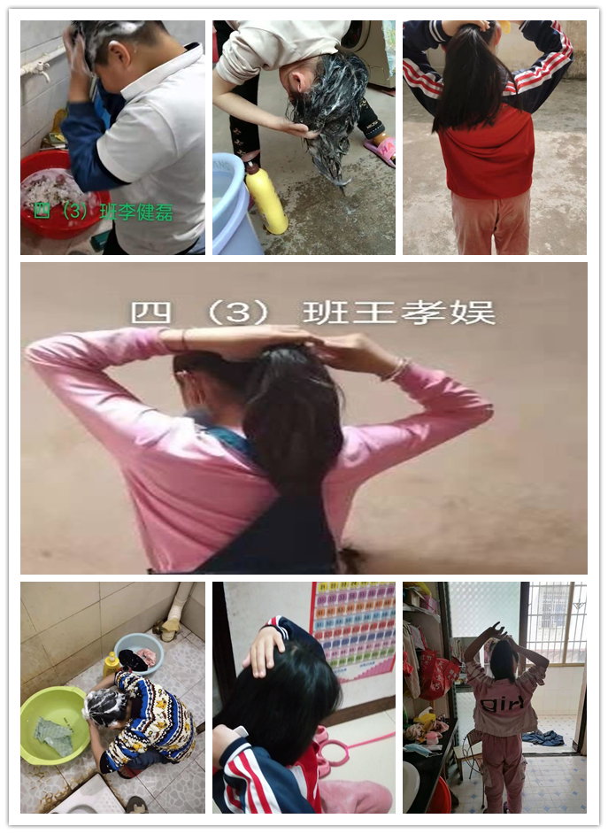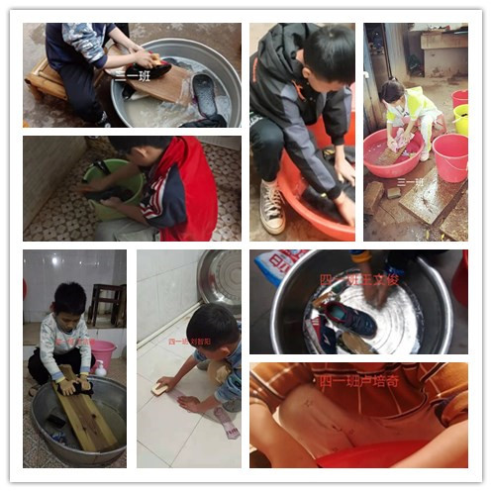

五六年级：我会自己打扫房间，帮家人盛饭了
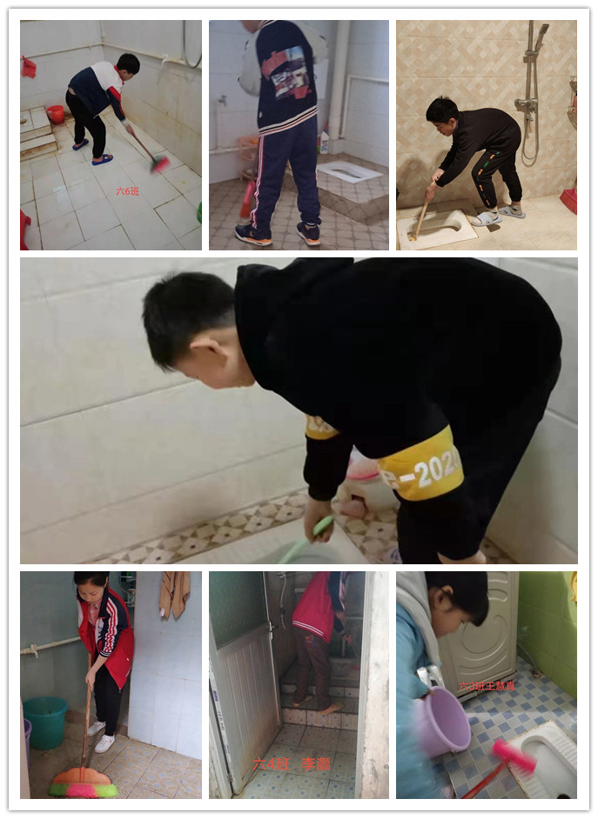
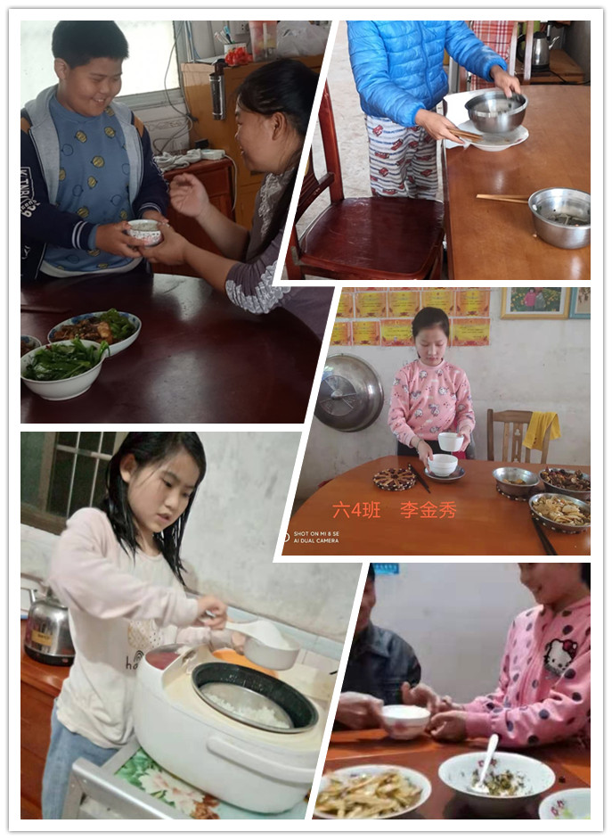
快乐的劳动让我们收获满满，通过劳动，学生体验到劳动之美，感悟付出的成就感，体验劳动的辛苦，从而提升学会尊重他人劳动成果的公德意识，劳动使我们快乐。

